памятка для населения
ПОВАРЕННАЯ СОЛЬ В НАШЕЙ ЖИЗНИ
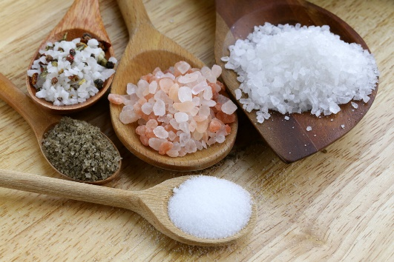
Поваренная соль (хлорид натрия) – продукт необходимый для жизнедеятельности человека. Одна из главных функций поваренной соли – участие в синтезе гормона, который производят надпочечники. Под действием этого гормона ткани удерживают воду. В случае дефицита натрия организм обезвоживается.
Поступление натрия необходимо для правильной передачи нервных импульсов. Хронический недостаток соли способен стать причиной гибели нервных клеток. Данный элемент необходим для сокращения мышц. Нехватка натрия проявляется слабостью, сонливостью. Поваренная соль обеспечивает осмотическое давление в сосудистом русле, объем крови, участвует в стабилизации кислотно-щелочного равновесия организма. В повседневной жизни она является мощным консервантом, обеспечивающим форму и вес продуктов при их приготовлении.
Согласно рекомендациям Всемирной организации здравоохранения (ВОЗ), ежедневное количество потребляемой соли не должно превышать 5 г. При этом принимается в расчет и скрытая соль, которая содержится в гастрономических продуктах и хлебобулочных изделиях.
Вредна соль не сама по себе, а ее неумеренное потребление. Многие люди настолько привыкли к соленому вкусу, что применяют соль в качестве пищевой добавки, сочетают ее с самой различной едой. В результате норма потребления соли оказывается превышена в несколько раз, что наносит вред организму.
В России потребление соли превышает в среднем 12 г в сутки. При этом в основном это обеспечивается хлебобулочными изделиями и гастрономическими продуктами.
Высокий уровень потребления соли является важным фактором риска развития высокого давления и сердечно-сосудистых заболеваний.
Поваренная соль задерживает влагу в тканях (один грамм соли задерживает в организме 100мл влаги), что может стать причиной мышечной патологии, в том числе сердечной недостаточности. Провоцирует отеки, сужение сосудов, увеличивает объем циркулирующей крови – что приводит к повышению артериального давления, повышает риск гипертонической болезни в 10 раз. Поэтому, чем меньше поступает избыточной соли, тем ниже артериальное давление. Лицам страдающим гипертонией рекомендуется вместо обычной поваренной соли включать в свой рацион диетическую соль с калием и магнием, а также морскую соль.
Эпидемиологические исследования во многих странах мира показали достоверную связь между уровнем артериального давления и потреблением поваренной соли. В странах с высоким потреблением поваренной соли, например, в Китае (14г в день), риск инсульта и смертность от него в 3-4 раза выше, чем в странах, где в среднем потребляют ежедневно на 5 г меньше.
С потреблением поваренной соли связано и развитие хронических гастритов, а также артрозов и артритов.
Избыток поваренной соли может нанести вред здоровью при заболеваниях печени, почек, сердца.
При варикозной болезни соль также наносит вред, поскольку она поддерживает отеки, воспалительные процессы, способствует набуханию клеток сосудистой стенки, повышает внутрисосудистое давление.
Употребление соли противопоказано при отеках, причина которых слабость сердечной деятельности при гипертонии, а также после инфаркта и перенесенного миокардита.
Избыточное количество соли вредно, при болезнях мочеполовой системы.
Для снижения потребления поваренной соли рекомендуется: снизить потребление солений, маринадов, соленых соусов, копченостей, меньше использовать соли при приготовлении пищи и не досаливать пищу за столом.
Один из способов есть меньше соли – постепенно в течении нескольких месяцев снижать дозировку, чтобы полностью избавиться от привычки подсаливать пищу.
Согласно исследованиям, резкое исключение соли из рациона может стать причиной аритмии, повышения уровня холестерина.

ПРИЯТНОГО ВАМ АППЕТИТА И БУДЬТЕ ЗДОРОВЫ!

